F5.1.1

由于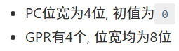即PC为4位（初值为0，可寻址16个地址），而每条指令的宽度固定为8位，故采用的ROM规格为16*8

F5.1.2
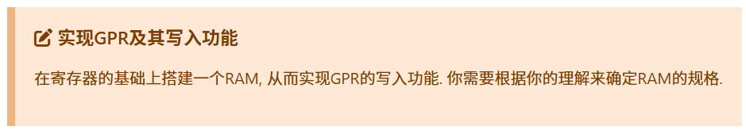
GPR（通用寄存器堆）需要支持4个寄存器，每个寄存器为8位宽。

F5.1.3
